TRƯỜNG ĐH CÔNG NGHỆ THÔNG TIN  PHÒNG ĐÀO TẠO ĐẠI HỌC | CỘNG HÒA XÃ HỘI CHỦ NGHĨA VIỆT NAM  Độc lập – Tự do – Hạnh phúc
Số: 10 /TB-ĐTĐH | TP.HCM, ngày 26 tháng 6 năm 2017

THÔNG BÁO

Quy trình điều chỉnh đăng ký học phần (dành cho sinh viên)

1) Quy trình gồm các bước (B) sau:
B1: Sinh viên vào địa chỉ DKHP.UIT.EDU.VN và thực hiện đăng nhập bằng tài khoản và mật khẩu như hệ thống quản lý DAA của Trường.
B2: Sinh viên chọn “Loại” (“Đăng ký” hoặc “Hủy đăng ký”), “Mã lớp” tương ứng với loại đăng ký hoặc hủy đăng ký (chú ý: mỗi mã lớp trên một dòng).
B3: Sinh viên lưu lại kết quả điều chỉnh sau mỗi bước đăng ký hoặc hủy đăng ký (xem hình minh họa)
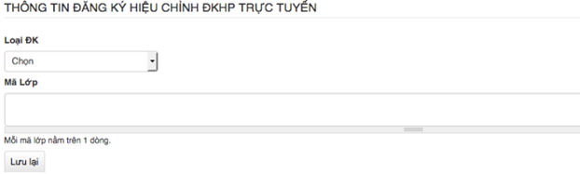
2) Thời gian điều chỉnh theo kế hoạch được Phòng ĐTĐH thông báo. Sau thời gian này, sinh viên chờ khoảng 2-4 ngày và vào lại DAA.UIT.EDU.VN để xem kết quả hiệu chỉnh ĐKHP.
3) Quy trình này được áp dụng từ học kỳ hè năm học 2016-2017.
Nơi nhận: | KT. TRƯỞNG PHÒNG ĐÀO TẠO ĐẠI HỌC
- Sinh viên;  - VPCCTĐB (p/h);  - Lưu P.ĐTĐH (Po). | PHÓ TRƯỞNG PHÒNG  (đã ký)  Trần Bá Nhiệm

